|  |  |  |  |  |  |  |  |  |  |
| --- | --- | --- | --- | --- | --- | --- | --- | --- | --- |
| **UNIVERSIDAD TECNOLÓGICA DE EL SALVADOR**  **FACULTAD DE INGENIERÍA EN CIENCIAS APLICADAS**  **ESCUELA DE INFORMÁTICA / CÁTEDRA DE PROGRAMACION** | | | | | | | | | |
| ASIGNATURA | Electiva Técnica I | | SECCIÓN | | | CICLO | AULA | NOTA OBTENIDA | |
| PROFESOR | Jorge Alberto Acevedo Díaz | |
| EVALUACIÓN | Segunda DIFERIDO | | 01 | | | 02-2021 | VIRTUAL |
| ALUMNO: | _**KEVIN ALEXANDER AQUINO VASQUEZ** _____ | | | | | CARNÉ: | **17-0942-2017**_____ | | |
| CARRERA: | _**LICENCIATURA EN SISTEMAS** ______________ | | | | | FECHA: | 06/10/2021 | | |
|  |  | | | | |  |  | | |
| **VERIFICAR SI LOS ESTUDIANTES SON CAPACES DE:** | | | |  | **ACTIVIDAD** | | | **%** | **NOTA** |
| ELEMENTO DE COMPETENCIA: | | | |  | Actividades Ex – Intra – Aula | | | 30% |  |
| Crear aplicaciones para dispositivos móviles con sistema operativo Android, aplicando el paradigma de programación orientado a objetos | | | |  | Parcial Práctico | | | 70% |  |
| **HABILIDADES** | | **CONOCIMIENTOS** | |  | **Total** | | | **100%** |  |
| -Realizar el proceso de instalación y actualización de Android  -Crear la primera aplicación en Android | | -Identificar las diferentes versiones de Android  -Explicar el proceso de instalación de Android | |  |  | | |  |  |
| **ACTITUDES: Responsable, creativo y ordenado.** | | | |  |  | | |  |  |

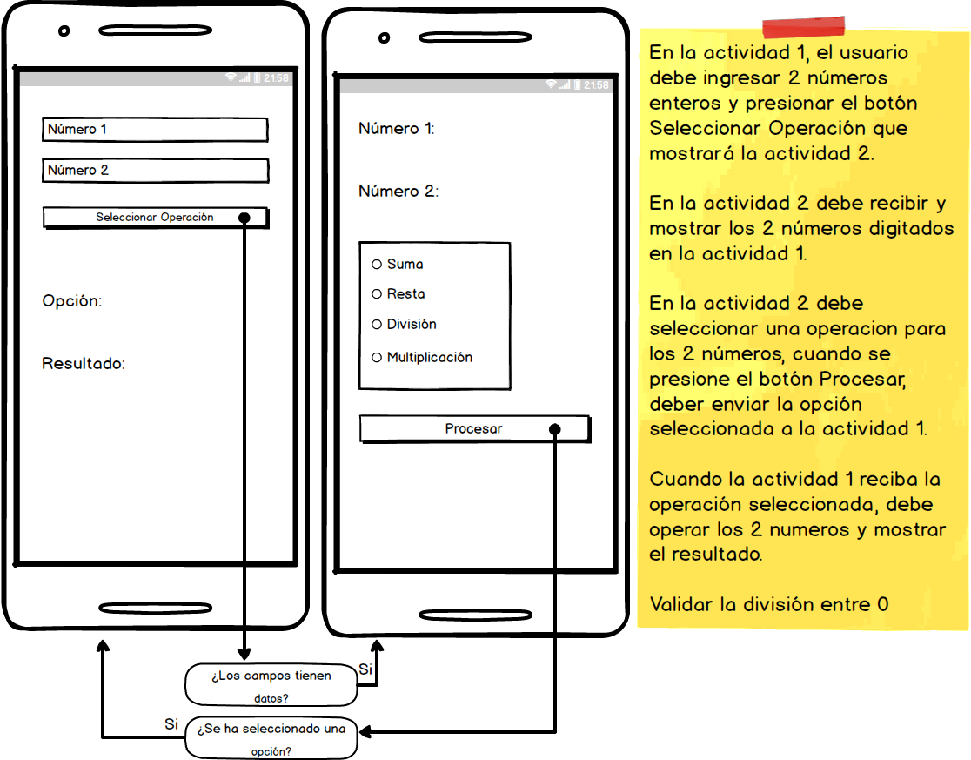Se necesita desarrollar una aplicación que haga lo siguiente.

NOTA: RECORDAR QUE LA OPERACIÓN MATEMÁTICA SE DEBE REALIZAR EN LA ACTIVIDAD 1, LA ACTIVIDAD 2 SOLO SERVIRA PARA SELECCIONAR LA OPERACIÓN A REALIZAR Y RETORNAR LA SELECCIÓN A LA ACTIVIDAD 1, DE LO CONTRARIO SE TOMARÁ COMO NULA LA RESPUESTA

|  |  |  |  |  |
| --- | --- | --- | --- | --- |
| No. | Criterio | Requisito | Valor | Nota |
| 1 | Mostrar los 2 números en la actividad 2 | 0 | 30% |  |
| 2 | Recibir la operación seleccionada y operar los dos números en la actividad 1 | 1 | 30% |  |